Информация
о дистанционном обучении учащихся МБУ ДО «Детская школа искусств»
Тетюшского муниципального района РТ с 06.05.20 – 08.05.20

№ | ФИО | Предмет, группа | Дата | Задание | Форма контроля
1 | Голова Владлена Юрьевна | "Хоровое пение"  1-7 класс | 08.05.2020 | Работа над фонограммами (-). Отработка чистой интонации, работа над точным ритмическим рисунком в песнях «Любимая школа» (-) https://www.youtube.com/watch?v=TcV_nArECXs), «Школа, школа, двери распахни» (-) (https://www.youtube.com/watch?v=QK4eLRnmdmo). Просмотр видеороликов, аудиозаписей.  Домашнее задание: выучить мелодию, ритмический рисунок, тексты песен,, исполнять в характере.  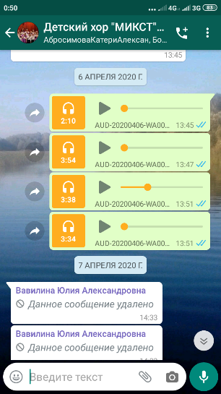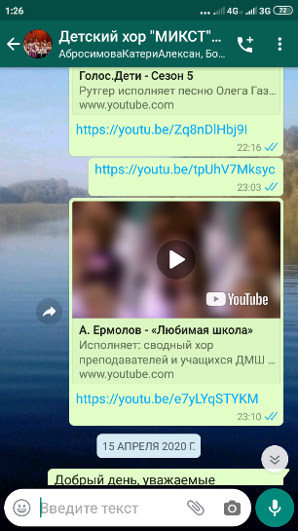 | Отправка ссылок на видеоролики песен, отправка аудиозаписей фонограмм песен «+» и «-», задания в группе в WhatsAPP.  Зачет: видео с выученными песнями прислать на электронную почту или записать видео на Ютуб -канале и ссылки видео отправить в WhatsAPP педагога.
2 | Голова Владлена Юрьевна | «Доп.вокал»  Халиуллина Риналя  3 класс | 06.05.2020 | Работа над вокальными произведениями:  - Вокализ 10. Дж.Конконе (-)  - Обелиск. Р.Зонова (-)  Домашнее задание: выучить мелодию, текст песни, ноты вокализа, исполнять в характере.  (Приложение.) | Отправка рекомендательных файлов, видеозаписей в WhatsAPP учащегося.  Зачет: видео с выученными песнями прислать на электронную почту или записать видео на Ютуб -канале и ссылки видео отправить в WhatsAPP педагога.
3 | Голова Владлена Юрьевна | «Спец..вокал»  Семенова Маша  2 класс | 06.05.2020 | Работа над вокальными произведениями:  - Вокализ 1. Г.Зейдлер (-)  - Крылатые качели. Е.Крылатов (-)  Домашнее задание: выучить мелодию, текст песни, ноты вокализа, исполнять в характере.  (Приложение.) | Отправка рекомендательных файлов, видеозаписей в WhatsAPP учащегося.  Зачет: видео с выученными песнями прислать на электронную почту или записать видео на Ютуб -канале и ссылки видео отправить в WhatsAPP педагога.
4 | Голова Владлена Юрьевна | «Доп.вокал»  Шумилкин Никита  5 класс | 06.05.2020 | Работа над вокальными произведениями:  - Земляки. В.Мигуля (-)  - Память. А.Петров (-)  Домашнее задание: выучить мелодию, текст песни, ноты вокализа, исполнять в характере.  (Приложение.) | Отправка рекомендательных файлов, видеозаписей в WhatsAPP учащегося.  Зачет: видео с выученными песнями прислать на электронную почту или записать видео на Ютуб -канале и ссылки видео отправить в WhatsAPP педагога.
5 | Голова Владлена Юрьевна | «Спец..вокал»  Стадник Василий  1 класс | 06.05.2020 | Работа над вокальными произведениями:  - Песенка о шпаге. Е.Крылатов (-)  - Русская народная песня «Перевоз Дуня держала» (-)  Домашнее задание: выучить мелодию, текст песни, ноты вокализа, исполнять в характере.  (Приложение.) | Отправка рекомендательных файлов, видеозаписей в WhatsAPP учащегося.  Зачет: видео с выученными песнями прислать на электронную почту или записать видео на Ютуб -канале и ссылки видео отправить в WhatsAPP педагога.
6 | Голова Владлена Юрьевна | «Спец..вокал»  Гумерова Венера  1 класс | 07.05.2020 | Работа над вокальными произведениями:  - Дождь пойдет по улице. В.Шаинский (-)  - Сказка не кончается. О.Романова (-)  Домашнее задание: выучить мелодию, текст песни, ноты вокализа, исполнять в характере.  (Приложение.) | Отправка рекомендательных файлов, видеозаписей в WhatsAPP учащегося.  Зачет: видео с выученными песнями прислать на электронную почту или записать видео на Ютуб -канале и ссылки видео отправить в WhatsAPP педагога.
7 | Голова Владлена Юрьевна | «Доп.вокал»  Николаева Ангелина  5 класс | 07.05.2020 | Работа над вокальными произведениями:  1. Вокализ №10. Г.Зейдлер (-)  2. Березовый сок. В.Баснер (-)  Домашнее задание: выучить мелодию, текст песни, ноты вокализ, исполнять в характере.  (Приложение.) | Отправка рекомендательных файлов, видеозаписей в WhatsAPP учащегося.  Зачет: видео с выученными песнями прислать на электронную почту или записать видео на Ютуб -канале и ссылки видео отправить в WhatsAPP педагога.
8 | Голова Владлена Юрьевна | «Спец..вокал»  Фирсова Настя  1 класс | 07.05.2020 | Работа над вокальными произведениями:  1. Заводные игрушки. Е.Крылатов (-)  2. Русская народная песня «Перевоз Дуня держала» (-)  Домашнее задание: выучить мелодию, текст песни, ноты вокализа, исполнять в характере.  (Приложение.) | Отправка рекомендательных файлов, видеозаписей в WhatsAPP учащегося.  Зачет: видео с выученными песнями прислать на электронную почту или записать видео на Ютуб -канале и ссылки видео отправить в WhatsAPP педагога.
9 | Голова Владлена Юрьевна | «Спец..вокал»  Нестерова Маша  1 класс | 08.05.2020 | Работа над вокальными произведениями:  1. Наш край. Д.Кабалевский (-)  2. Мы живем в гостях у лета. Е.Птичкин (-)  Домашнее задание: выучить мелодию, текст песни, ноты вокализа.  (Приложение.) | Отправка рекомендательных файлов, видеозаписей в WhatsAPP учащегося.  Зачет: видео с выученными песнями прислать на электронную почту или записать видео на Ютуб -канале и ссылки видео отправить в WhatsAPP педагога.
10 | Голова Владлена Юрьевна | «Спец..вокал»  Портнова Настя  5 класс | 08.05.2020 | Работа над вокальными произведениями:  1. Вокализ №3. Г.Зейдлер (-)  2. Ласточка. Е.Крылатов (-)  Домашнее задание: выучить мелодию, текст песни, ноты вокализа.  (Приложение.) | Отправка рекомендательных файлов, видеозаписей в WhatsAPP учащегося.  Зачет: видео с выученными песнями прислать на электронную почту или записать видео на Ютуб -канале и ссылки видео отправить в WhatsAPP педагога.
11 | Голова Владлена Юрьевна | «Спец..вокал»  Мингалеева Алина  3 класс | 08.05.2020 | Работа над гос.программой:  1. Вокализ №1. Г.Пановка (-)  2. О, Волга моя! Л.Батыркаева (-)  3. Забыли вы! А.Оппель (-)  4. Р.Н.П. «Помню, я еще молодушкой была» (-)  Домашнее задание: выучить мелодию, текст песни, ноты вокализа.  (Приложение.) | Отправка рекомендательных файлов, видеозаписей в WhatsAPP учащегося.  Зачет: видео с выученными песнями прислать на электронную почту или записать видео на Ютуб -канале и ссылки видео отправить в WhatsAPP педагога.
12 | Голова Владлена Юрьевна | «Спец..вокал»  Голованова Саша  3 класс | 08.05.2020 | Работа над вокальными произведениями:  1. Вокализ №4. Дж.Конконе (-)  2. Была весна. А.Дубравин (-)  Домашнее задание: выучить мелодию, текст песни, ноты вокализа.  (Приложение.) | Отправка рекомендательных файлов, видеозаписей в WhatsAPP учащегося.  Зачет: видео с выученными песнями прислать на электронную почту или записать видео на Ютуб -канале и ссылки видео отправить в WhatsAPP педагога.

Приложение .
Ссылки видеозаписей на фонограммы (-)
Халиуллина Риналя, 3 класс
https://www.youtube.com/watch?v=jjG5M5xWv8Y  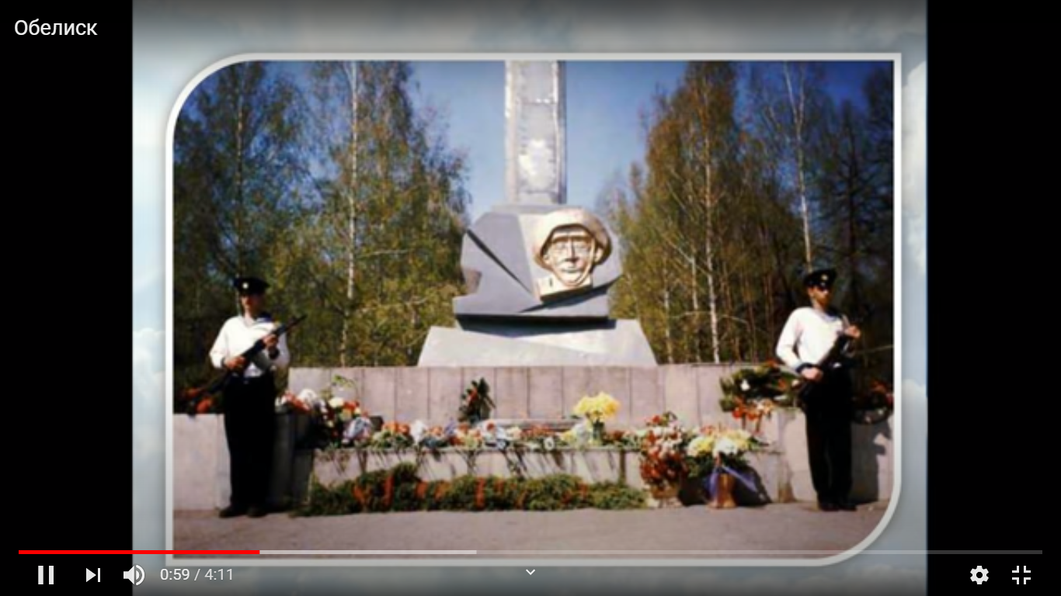 | https://www.youtube.com/watch?v=hxjdNATIUWY  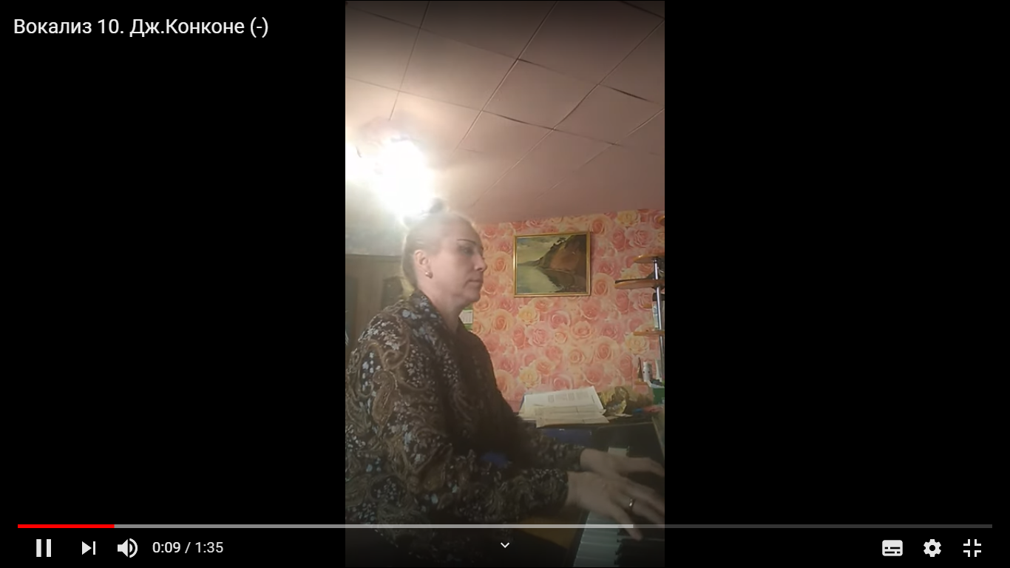
Семенова Маша, 2 класс
https://www.youtube.com/watch?v=wRucKbEC96c  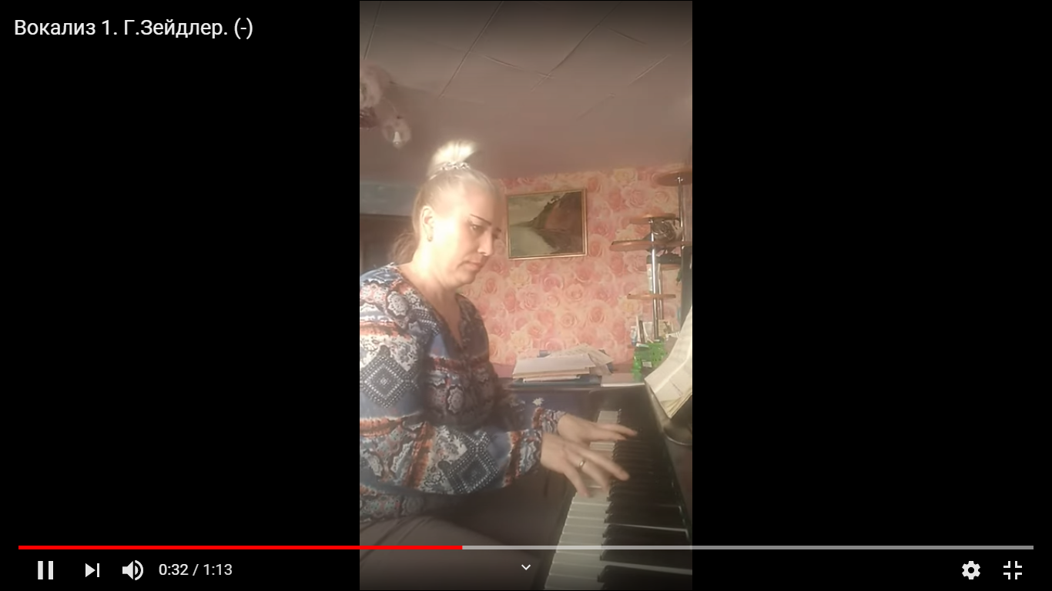 | https://www.youtube.com/watch?v=qoDcChkJUuA&t=3s  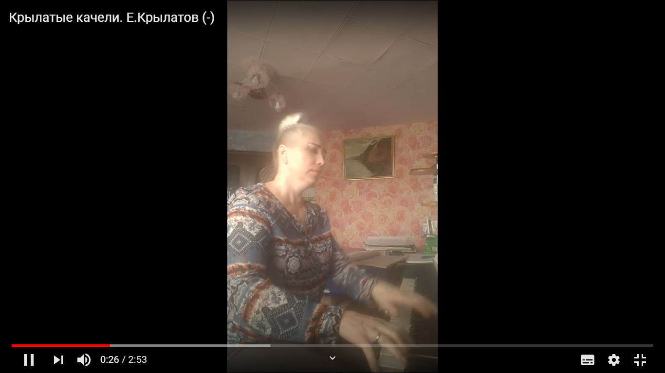
Шумилкин Никита, 5 класс
https://www.youtube.com/watch?v=YbflWtlrkiQ&t=5s  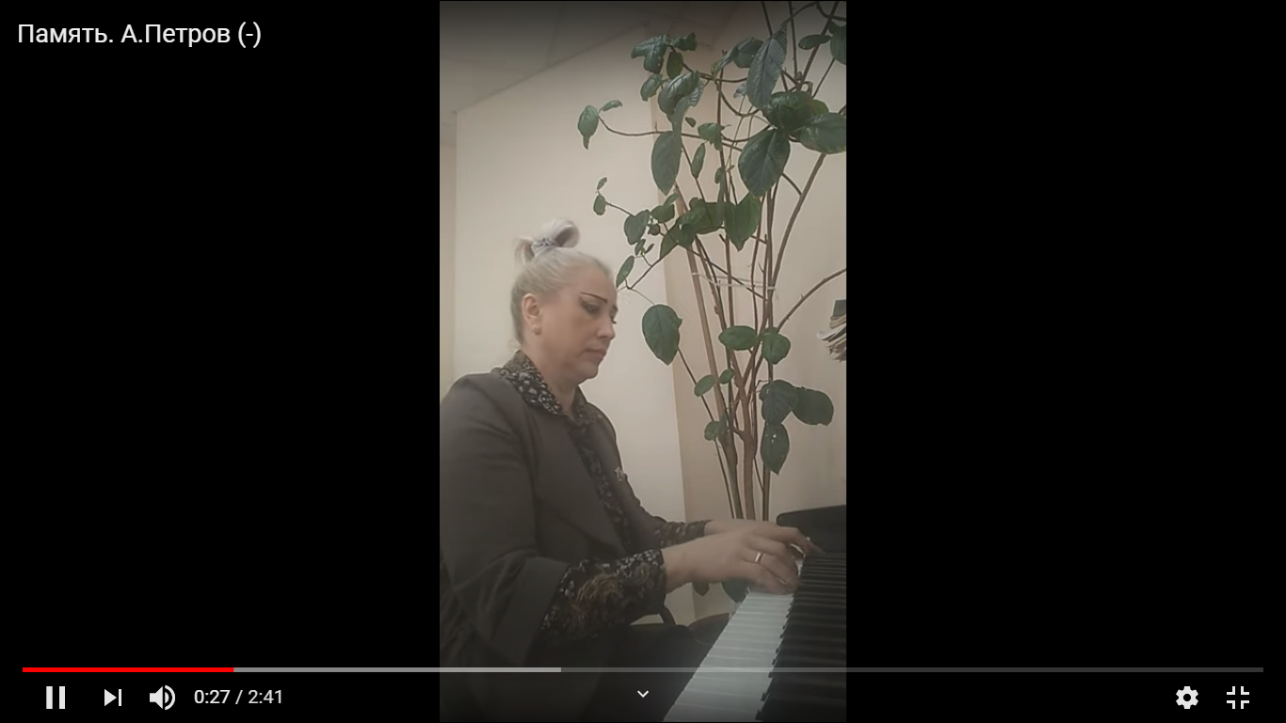 | https://www.youtube.com/watch?v=dUfUPbJyQOk&t=56s  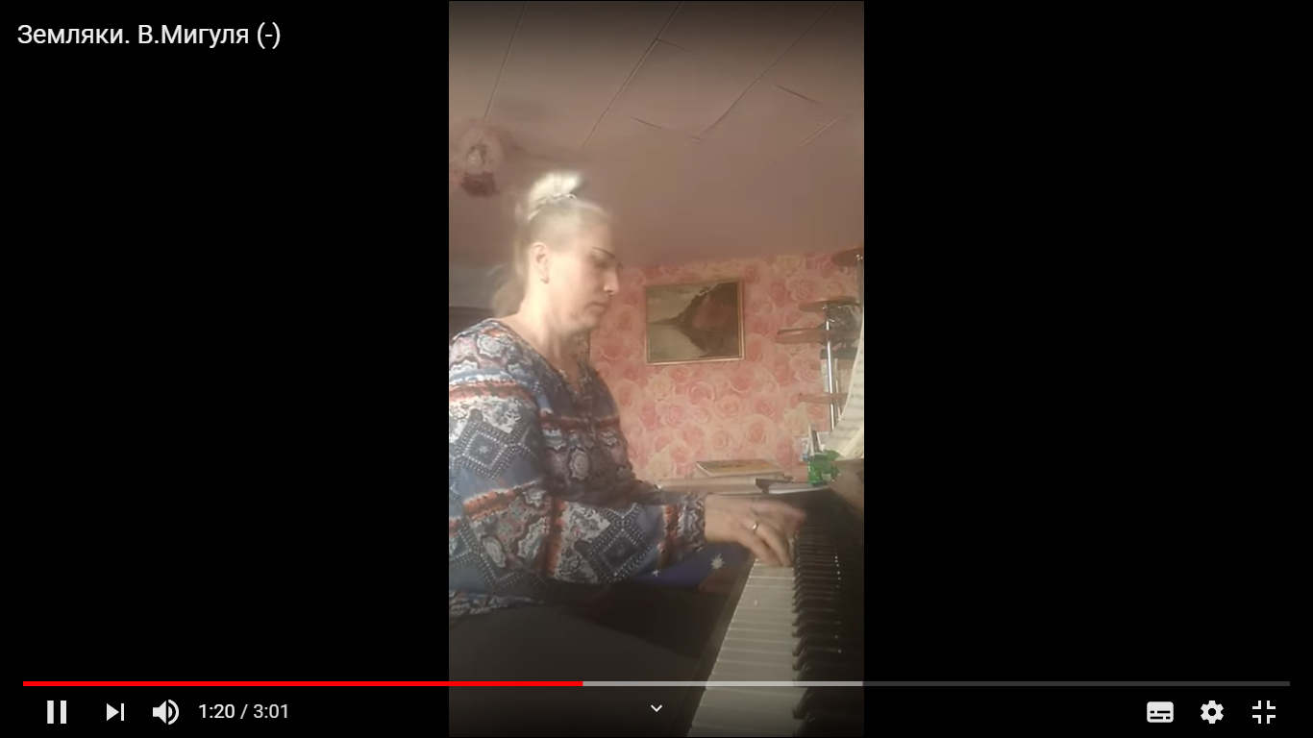
Стадник Вася, 1 класс
https://www.youtube.com/watch?v=qikaaORp7k4&t=2s  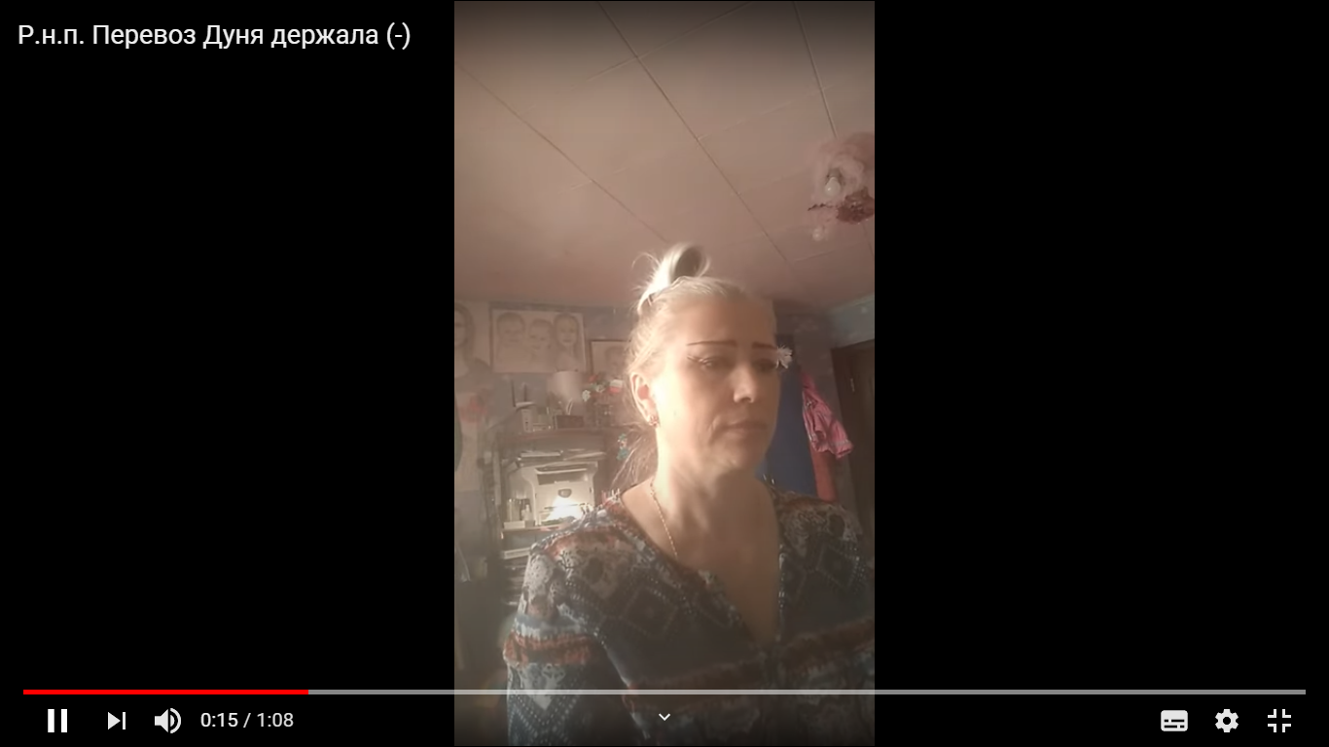 | https://www.youtube.com/watch?v=L9TGzMIzrsI&t=4s  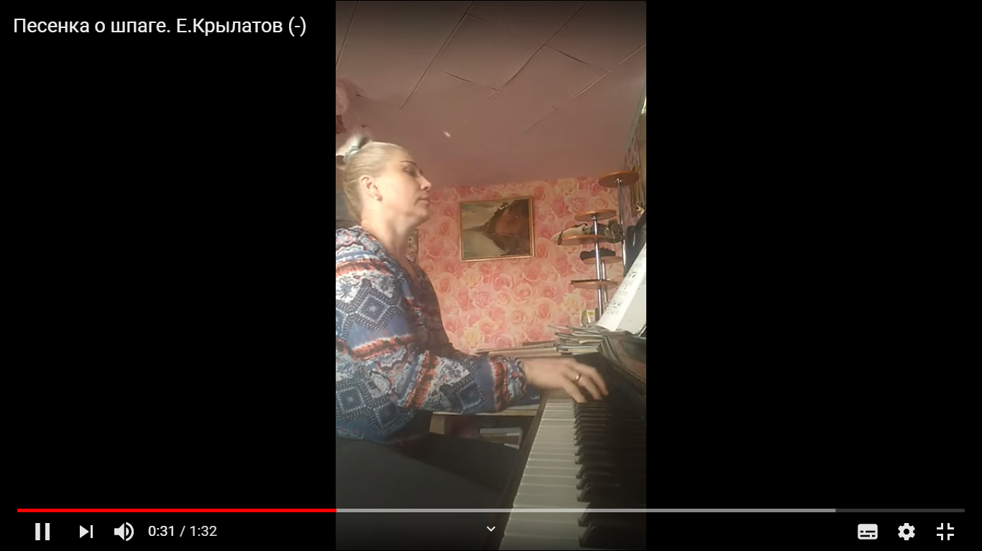
Гумерова Венера, 1 класс
https://www.youtube.com/watch?v=xDtWmuAnz4M&t=6s  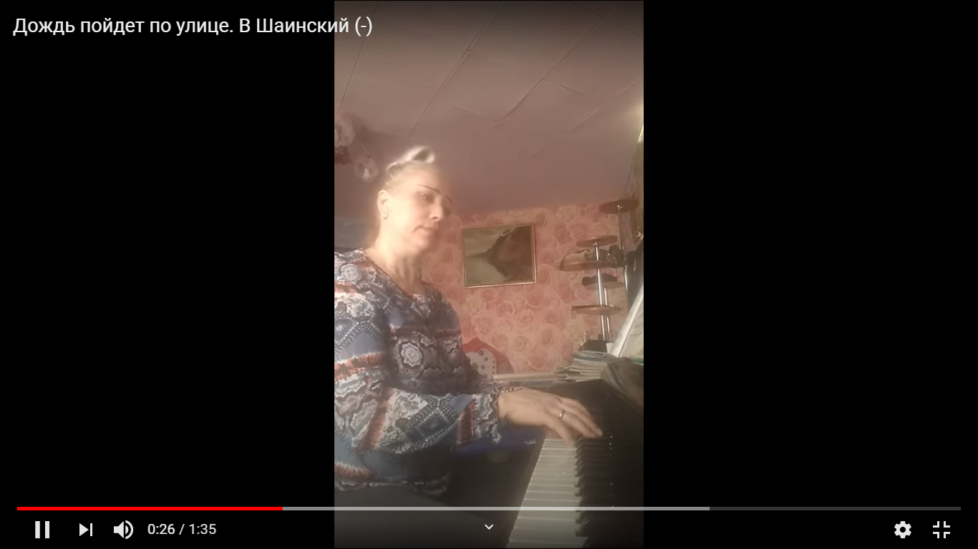 | https://www.youtube.com/watch?v=8RLwpQxkNlY&t=3s  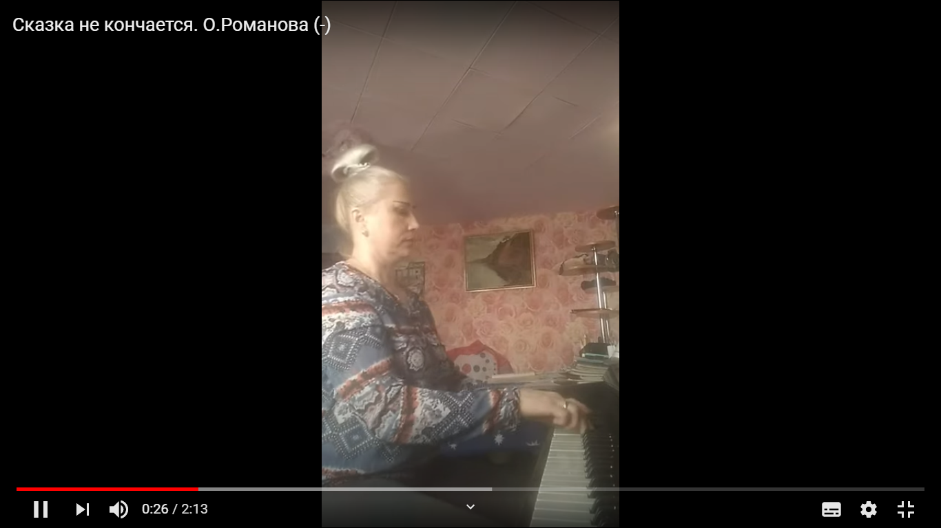
Николаева Ангелина, 5 класс
https://www.youtube.com/watch?v=eUGMy2RqhMs&t=8s  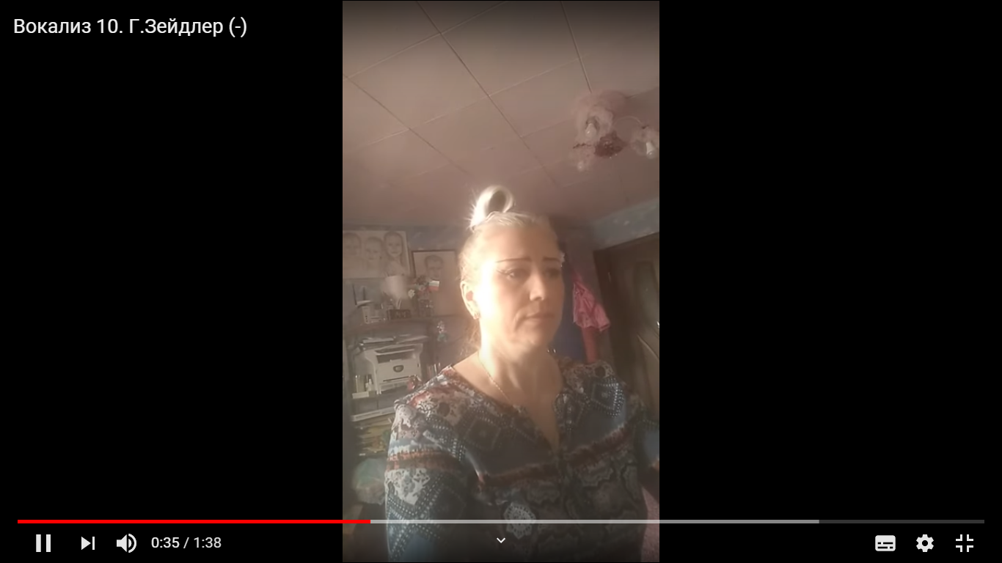 | https://www.youtube.com/watch?v=kDHLD8dk3dk&t=1s  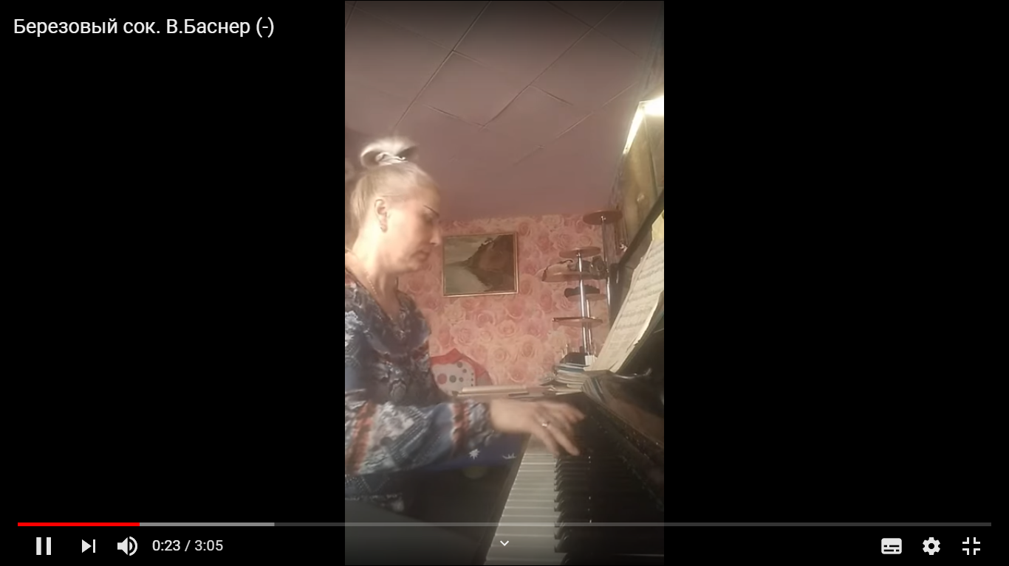
Фирсова Настя, 1 класс
https://www.youtube.com/watch?v=qikaaORp7k4&t=2s | https://www.youtube.com/watch?v=wSqtzhrFLCY&t=27s  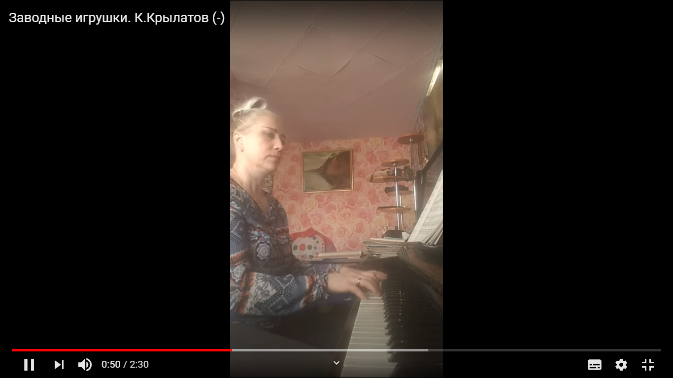
Нестерова Маша, 1 класс
https://www.youtube.com/watch?v=03-4p3jExqo&t=14s  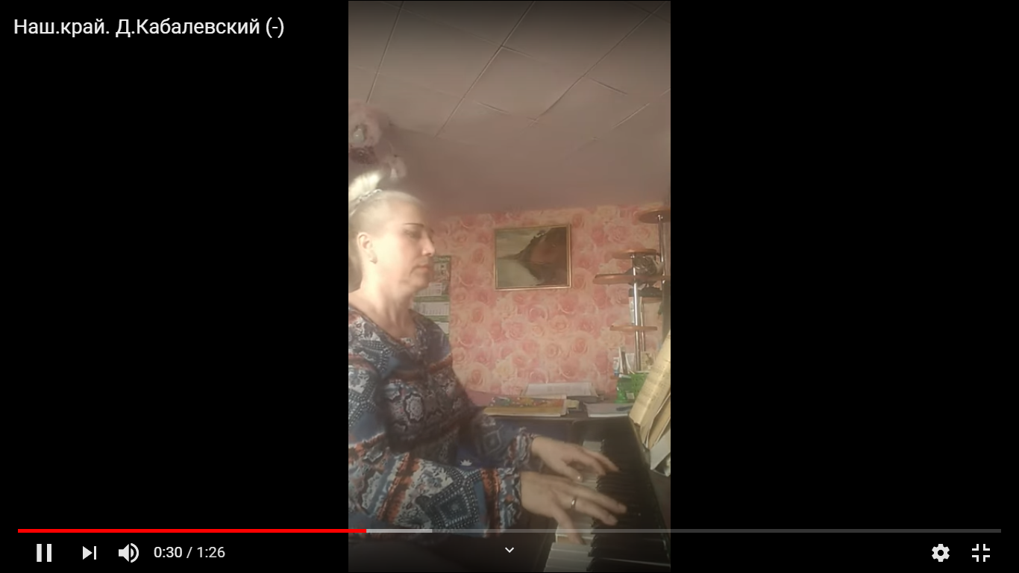 | https://www.youtube.com/watch?v=FbD59iQljXE&t=6s  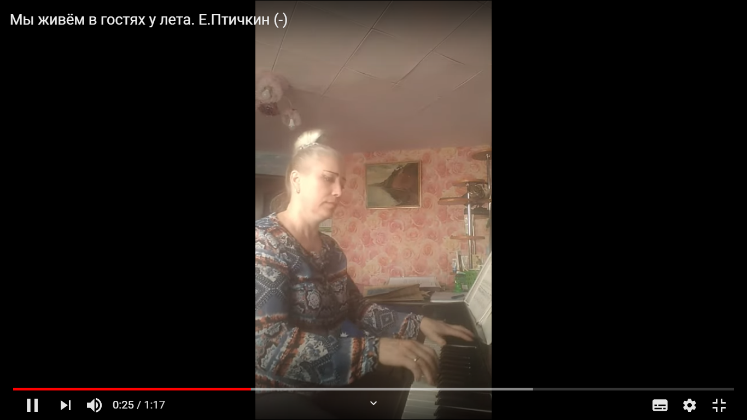
Портнова Настя, 5 класс
https://www.youtube.com/watch?v=eR_lgxtYKZY  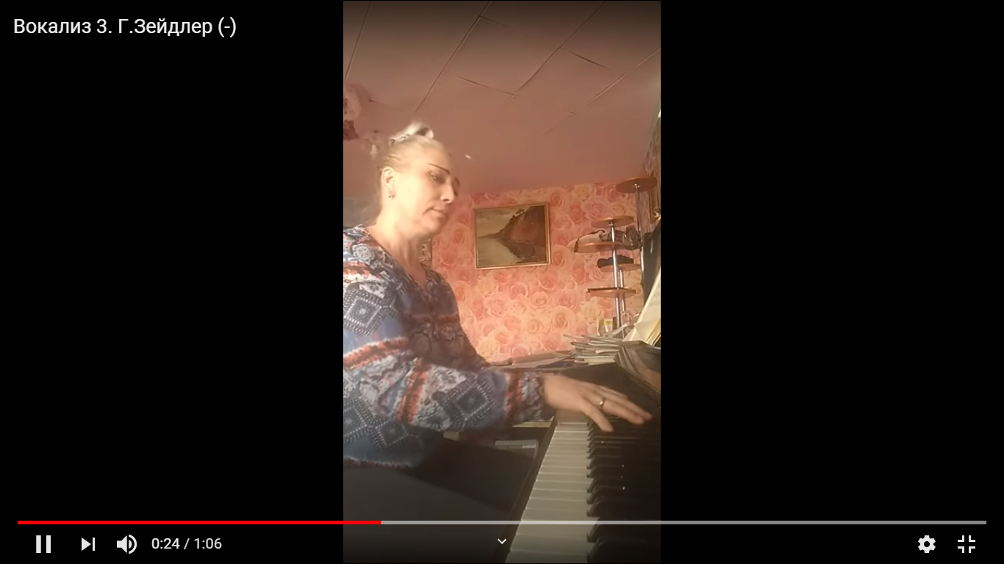 | https://www.youtube.com/watch?v=ZtUuagaX9Go&t=3s  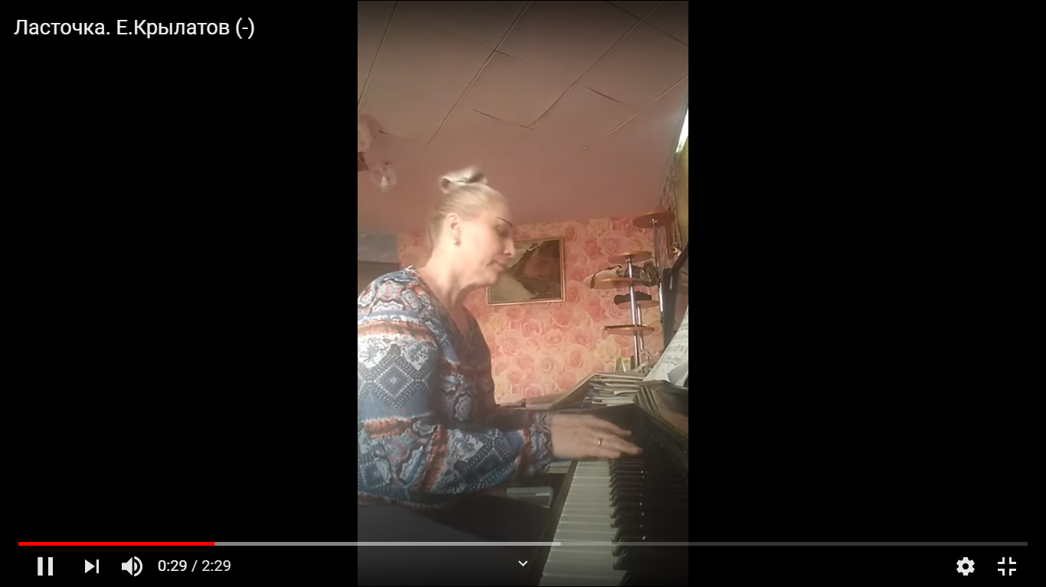
Мингалеева Алина, 3 класс /гос.программа/
https://www.youtube.com/watch?v=u0LgtnFtQM  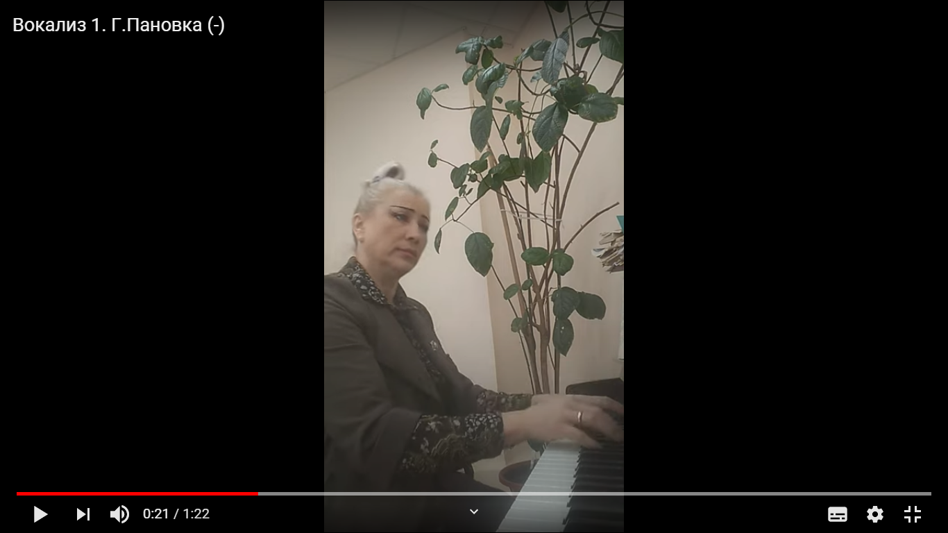 | https://www.youtube.com/watch?v=ZX2p0FHY33s  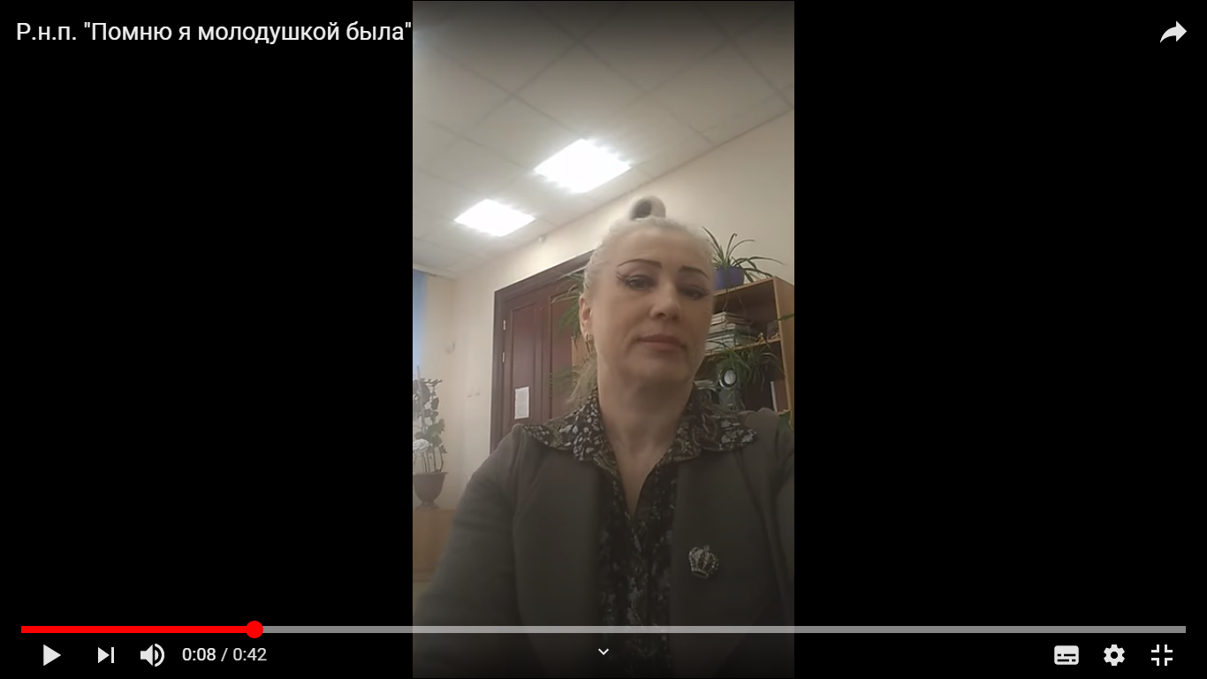
https://www.youtube.com/watch?v=udVGz_TmiT4&t=2s  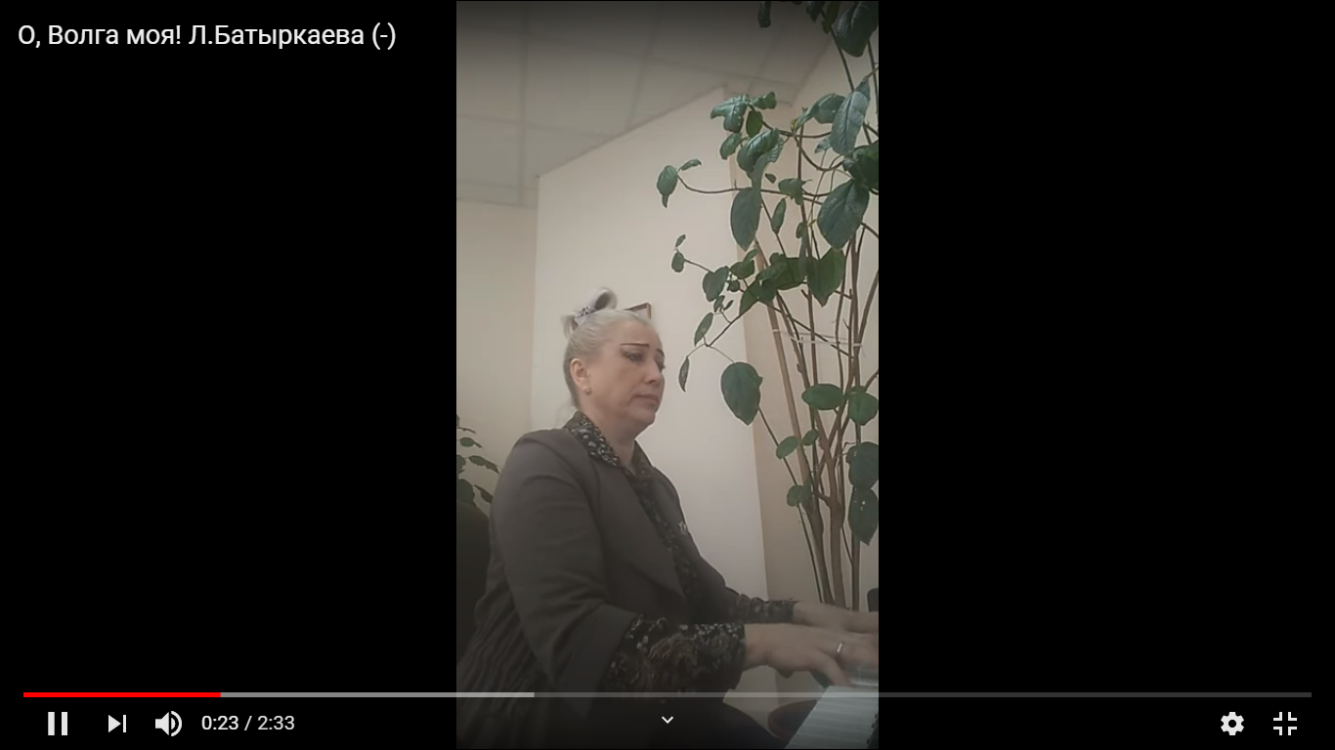 | https://www.youtube.com/watch?v=kiRTjscKtqU&t=63s  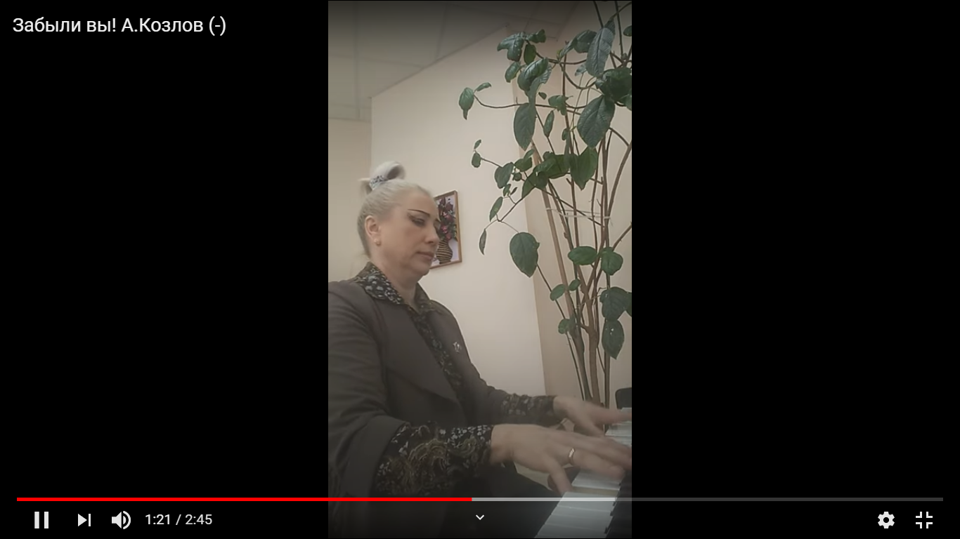
Голованова Саша, 3 класс
https://www.youtube.com/watch?v=w83citzTHew&t=6s  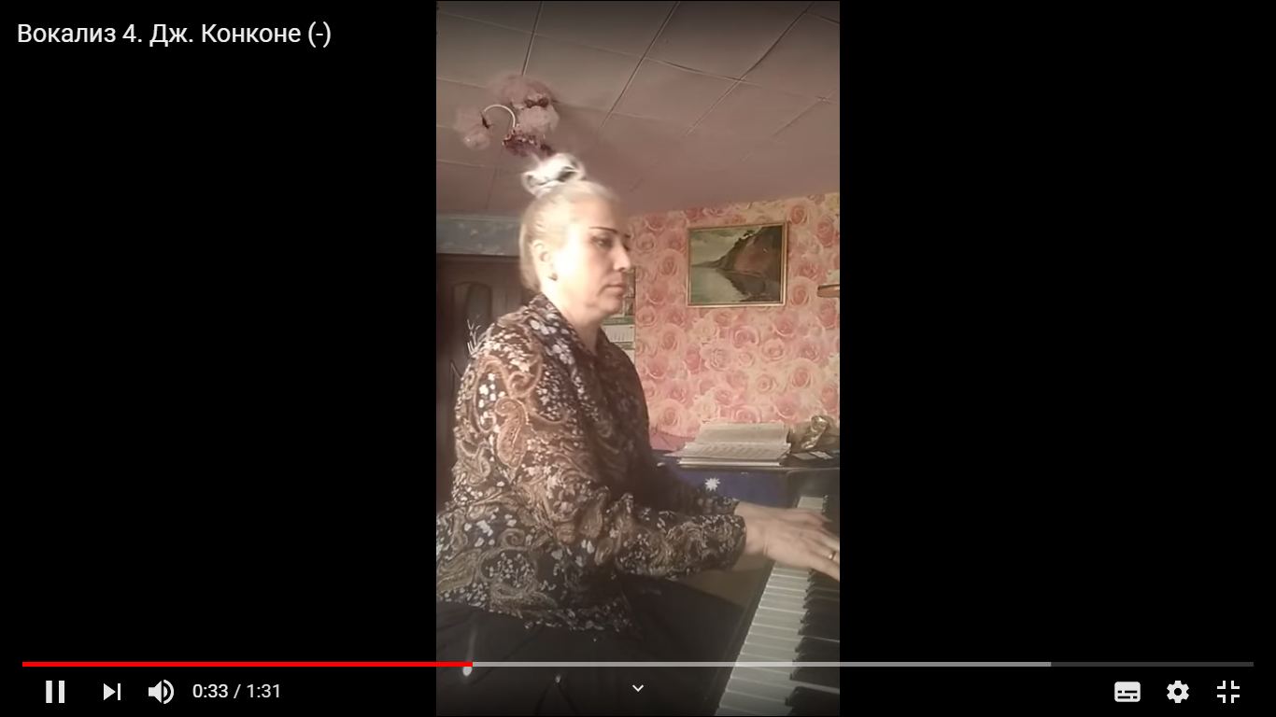 | https://www.youtube.com/watch?v=n9Nj0Agm01Q&t=3s  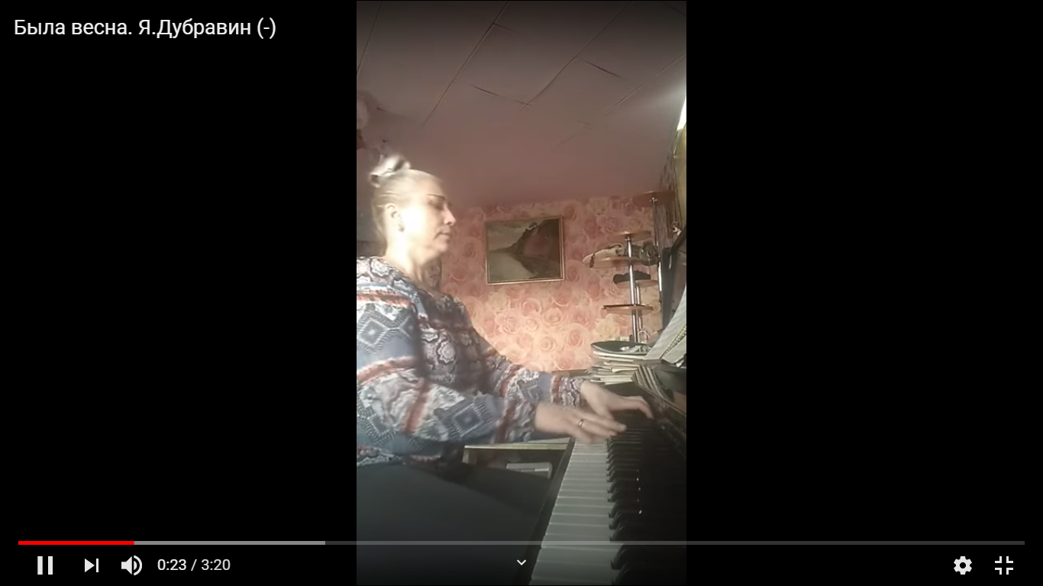

Дополнительная справочная литература по вокалу:

1. Гигиена голоса вокалиста. Статья.
2. А.М.Вербов. Техника постановки голоса
3. Гонтаренко Н.Б. Секреты вокального мастерства, 2007.
4. Далецкий О.В. Школа пения. Из опыта работы педагога. Учебное пособие. М., 2007. 156с.
5. Л. Дмитриев - Основы вокальной методики
6. О. Чишко. Певческий голос и его свойства. “Музыка”, 1966г. (pdf, 2 Мб)

Ссылки:

- https://defortestars32.ru/poleznyye-stati/article_post/gigiyena-golosa-vokalista
- http://files.regentjob.ru/books/vokal/verbov/
- https://booksee.org/book/760711
- https://eknigi.org/nauka_i_ucheba/109501-shkola-peniya-iz-opyta-pedagoga.html
- https://ale07.ru/music/notes/song/chorus/dmitriev_vok.htm
- https://ale07.ru/music/notes/song/chorus/chishko.htm

